17.06.2020г. Преподаватель: Танчик Евгений Борисович
Занятие по дисциплине УП.01. ( Учебная практика по ПМ 01.01. Выполнение штукатурных работ) группы 25а профессии 08.01.08. Мастер отделочных строительных работ в рамках программы дистанционного обучения.
Добрый день, уважаемые студенты группы 25а!
Вашему вниманию предлагается дистанционный урок по дисциплине УП 01. Выполнение штукатурных работ. Продолжительность занятия – 6 часов.
Сегодня мы с вами продолжаем изучение модуля ПМ.01. Тема №10: Выполнение лузгов. Выполнение усенков.
Вопросы, которые предстоит разобрать на нашем занятии:
- Инструменты и инвентарь для выполнения лузгов и усенков.
- Назначение лузгов, усенков и фасок.
- Технология выполнения лузгов, усенков и фасок.
- Затирка канавок.

Для освоения данной темы необходимо выполнить следующее:
1. Изучить теоретическую часть материала.
2.Составить конспект.
3.Посмотреть видеоматериалы (по ссылкам в конце лекционного материала).
4.Выполнить домашнее задание.

Материал для изучения и конспектирования

Штукатурка лузгов и усенков

Внутренний угол, образуемый двумя стенами, называется лузгой (по аналогии с углом бильярдного стола - лузой), линия наружного угла - усенком.

При оштукатуривании наружного угла дома на одной из стен укрепляют точно по отвесу хорошо выстроганное правило так, чтобы его ребро выступало из-за плоскости стены на толщину штукатурного слоя 15-20 мм. Между установленным правилом и маячной рейкой последовательно наносят слои раствора - обрызг, грунт, и разравнивают деревянной рейкой или полутерком (рис. Оштукатуривание наружного угла). Затем правило снимают и перевешивают на другую сторону угла. Оштукатурив угол стены, вытягивают усенки (рис. Наружные и внутренние углы, а). В настоящее время в строительных магазинах появились легкие стальные и алюминиевые штукатурные уголки. Такие уголки предназначены как раз для установки их на выступающих углах штукатурки для укрепления штукатурного усенка. Уголок втапливается в свежий грунт штукатурки и затирается раствором верхнего слоя грунта. Острый угол усенка становится прочнее, его будет труднее обломить.
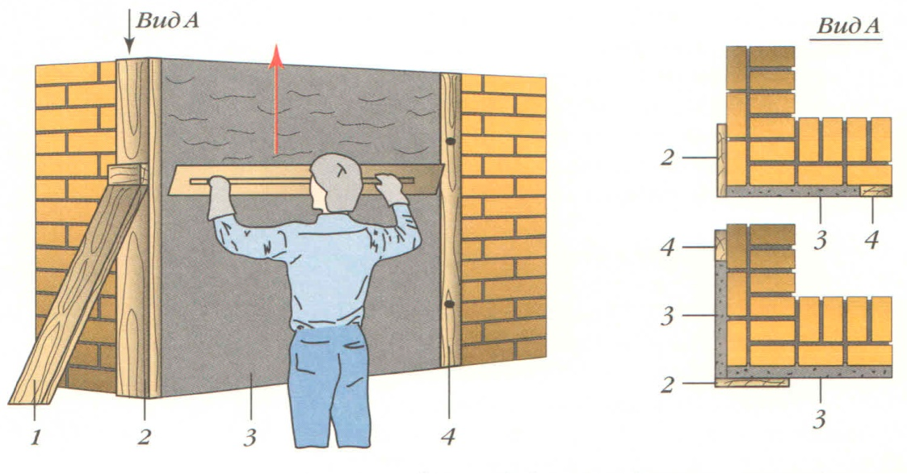 | 1 - укос для крепления правила;  2 - правило;  3 - штукатурный намет;  4 - деревянный стеновой маяк
Оштукатуривание наружного угла (усенка):

Если штукатурный уголок не ставится, то во избежание обломов острого угла усенка, после натирки его слегка закругляют - снимают фаску (рис. Наружные и внутренние углы, б), то есть притупляют в виде ленты шириной 5-10 мм. Ее или сразу натирают полутерком, или сначала срезают мастерком, а затем обрабатывают полутерком. При натирке иногда приходится усенок смачивать водой.

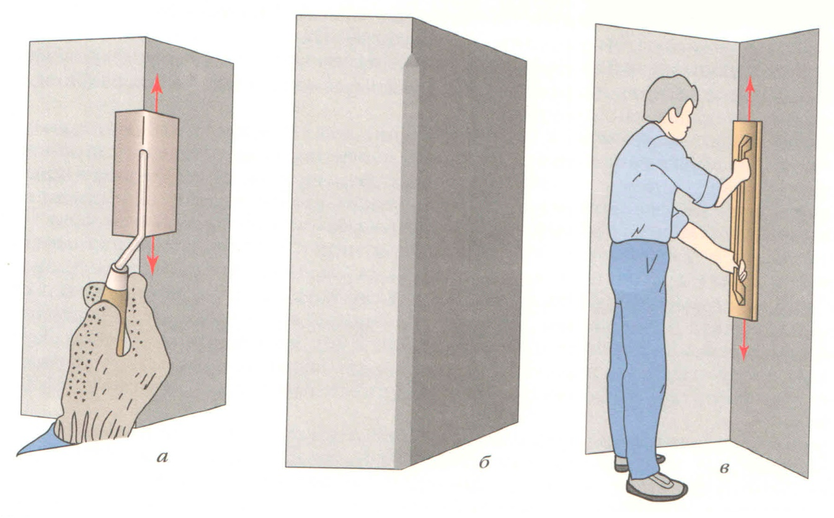
Наружные и внутренние углы: а - вытягивание (натирание) усенка; б - усенок с фаской; в - натирание лузги

Лузги натирают длинным полутерком. В процессе натирки приходится кое-где срезать раствор, а кое-где добавлять (рис. Наружные и внутренние углы, в). Если штукатурка новая, то лузгу натирают полутерком с двух сторон; если новая штукатурка примыкает к старой, то натирают только новую.

Затирка канавок

Уложив раствор на стену, дайте ему высохнуть в течение трех-четырех часов, а затем удалите деревянные рейки, использовавшиеся в качестве маяков и направляющих. Оставшиеся канавки заполните раствором и разровняйте (рис. Затирка канавок) мастерком, а затем затрите теркой. При затирании смачивайте края старой штукатурки.

Лузг
Внутренний угол в местах примыкания двух стен или потолка и стены;
Усенок
Наружный угол, образуемый в местах сопряжения двух стен.
Фаска
Ввиду того что острые углы (усенки) быстро обламываются, их притупляют, закругляя или снимая фаски. Фаски бывают закругленные и плоские.

Выполнение лузгов, усенок и фасок
Хорошо выполненные лузги, усенки или фаски украшают оштукатуренные помещения. К качеству их выполнения предъявляют строгие требования. Натирка лузгов, усенок и фасок, а так же вытягивание тяг и разделка углов - трудоемкие операции. Лузги, усенки и фаски выполняют полутерком, правилом, шаблоном. Для натирки лузгов или усенок используют растворы, приготовленные на мелком просеянном песке.
К нанесенному раствору прикладывают полутерок или правило и, передвигая его с небольшим нажимом вверх и вниз, натирают до получения точной чистой линии лузга или усенка. Указанные элементы должны быть выполнены строго горизонтально или вертикально. Дефекты исправляют маленькими полутерком с дополнительным нанесением раствора в нужные места.
Натирка лузгов, усенков и фасок
Лузги.Усенок.Фаски.
Фаски натирают по ранее выполненным усенкам. Для этого готовые усенки смачивают водой, с торца к ним прикладывают полутерок и, передвигая его с небольшим нажимом вверх и вниз, растирают раствор усенка в одной плоскости или закругляют его. Если фаска широкая, что с усенка предварительно можно срезать часть раствора, срезанную фаску смочить водой и затем натереть ее полутерком. Фаска должна быть совершенно прямой. Плоская фаска должна иметь одинаковую ширину по всей длине. Если фаска закругленная, она должна быть одинакового профиля также по всей длине. Подправляют фаски маленьким полутерком.
Для натирки лузгов, усенков и фасок пользуются фасонными полутерками, полотно которых сбито из двух досок скрепленных под прямым углом. Кроме полутерок штукатуры применяют простые шаблолы и малки. Лузги и усенки вытягивают также по двум навешенным правилам. Так как навешивание правил занимает много времени, используют шаблоны из скрепленных вместе двух профильных досок, которые передвигают по маячной раме, изготовленной из двух уголков, скрепленных под углом. В этом случае навешивают не отдельные правила, а целую раму, что повышает производительность труда.
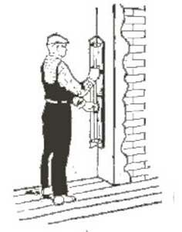 Однако шаблон и маячная рама образуют только прямой угол. Для получения тупого или острого угла приходится исправлять вручную одну сторону лузга, усенка или фаски, затрачивая дополнительное время. Шарнирный шаблон с раздвижной профильной доской позволяет вытягивать лузги, усенки и фаски с разными углами без дополнительной подправки.
Для повышения производительности труда лузги устраивают следующим способом. В углах устраивают марки, приставляя к ним поочередно два правила. Сначала устанавливают одно правило и набрасывают под него раствор, затем его снимают, приставляют к другой стене второе правило также нанося под него раствор. После снятия правил остаются маяки в углах с ровным острым лузгом.
Эта может быть только тогда, когда наносят под правило пластичный раствор и заполняют им без раковин пространство между правилом м стеной. Можно такие лузги-маяки выполнить по одному правилу и с марками только одной стене. В этом случае правило крепят к маркам так, чтобы оно отступало от другой стены на толщину штукатурки.
В дальнейшем лузги в углах могут быть использованы как маяки для разравнивания раствора. При разравнивании раствора эти лузги-маяки могут быть испорчены правилом, чтобы этого не произошло, их можно сделать более широкими, 60 — 100 мм в каждую сторону. Когда такие маяки устраивают около потолка, их ширина может быть 30 — 50 мм, так как по ним раствор не разравнивают. Уч.пособие Штукатурные работы. Шепелев.А.М.

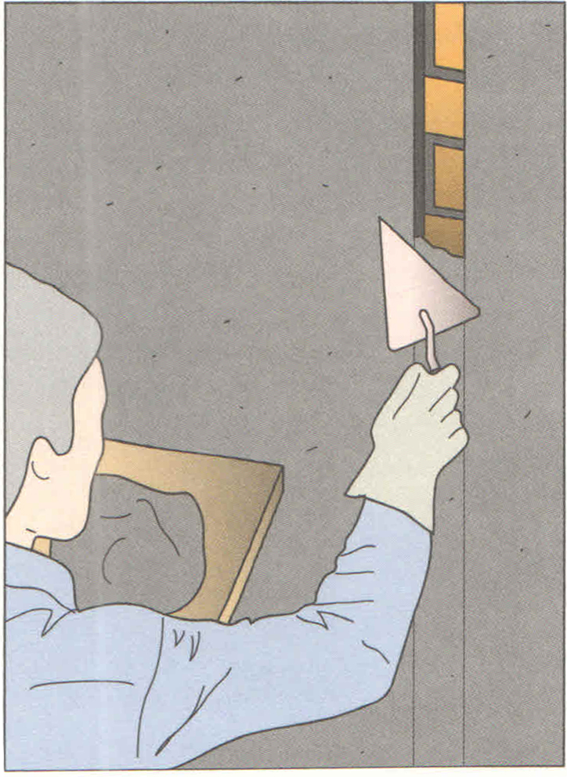
Затирка канавок

Выполнение лузгов, усенков и фасок
Лузгой считается внутренний угол, который образует в местах сопряжения (примыкания) двух стен или потолка и стен. Усенком называют наружный угол, образуемый в местах сопряжения стен. Острые углы усенков быстро обламываются, поэтому их притупляют, делая закругленные или плоские фаски.
Хорошо выполненные лузги, усенки или фаски украшают оштукатуренные помещения. Поэтому к качеству выполнения их предъявляются строгие требования.
В штукатурных работах самым трудоемким является не оштукатуривание поверхностей, а натирка лузгав, усенков и фасок, а также вытягивание тяг и разделка углов. Так, на выполнение лузгов затрачивается от 16 до 37% времени, требуемого на оштукатуривание помещений.
При оштукатуривании только стен натирка лузгов по углам занимает 16% времени. При натирке лузг между стенами и потолком дополнительно затрачивается до 20% времени.
Для натирки лузгов или усенков применяют растворы, приготовленные на мелком просеянном песке. Нанеся раствор на поверхность, прикладывают полутерок или правило и, передвигая их с небольшим нажимом вверх и вниз, натирают до получения точной чистой линии лузга или усенка. Указанные элементы должны быть выполнены строго вертикально или горизонтально.
Дефекты исправляют маленькими полутерками, дополнительно нанося раствор в нужных местах.
Фаски натирают по ранее выполненным усенкам. Для этого усенки смачивают водой, прикладывают к ним полутерок и, передвигая его с небольшим нажимом вверх и вниз, растирают раствор.
Если фаска широкая, то можно предварительно срезать часть раствора с усенка отрезовкой, т. е. сделать фаску, а затем смочить срезанную фаску водой и натереть ее полутерком. Фаска должна быть совершенно прямой, если плоская, то одинаковой ширины, если закругленная, то одинакового профиля. После натирки фаски большим полутерком ее подправляют маленьким полутерком.
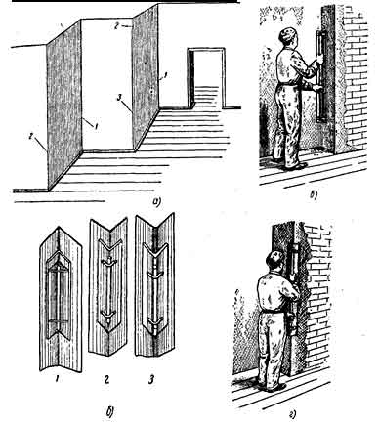
Натирка лузгов, усенков, фасок;
а — лузги, усенки и фаски: / — лузги, 2 — усенки, 3 — фаска; б — фасонные полутерки: 1 — для лузга, 2 — для усенка, 3 — для фаски; в — натирка лузга; г — натирка усенка
Кроме полутерков строители применяют различные шаблоны. С помощью простых шаблонов-малок вытягивают лузги, усенки и фаски по двум навешенным правилам, получая сразу точно и чисто выполненные элементы.
Навешивание правил отнимает много времени, поэтому В. И. Лапшин предложил специальные шаблоны в виде больших полутерков, которые передвигаются по маячной раме, изготовленной из двух брусков, скрепленных под углом
В данном случае навешивать приходится не отдельные правила, а сразу целую раму, что повышает производительность труда. Однако указанный шаблон и маячная рама образуют только прямой угол, а при оштукатуривании приходится натирать эти элементы и при тупых и острых углах. Поэтому после вытягивания приходится исправлять вручную одну сторону лузга, усенка или фаски, затрачивая дополнительно время.

Учитывая это, А. М. Шепелев предложил шарнирный шаблон с раздвижной профильной доской, которой можно придавать форму угла.
Этим шаблоном вытягивают лузги, усенки или фаски, не подправляя их дополнительно.
При работе этим шаблоном производительность примерно на 50% выше, чем при работе обычным полутерком.
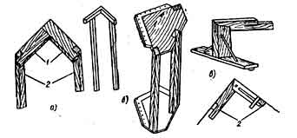
Малки и шаблоны:
а — простая малка; б — шаблон Лапшина; в — шаблон Шепелева: 1 — малка,

А. М. Шепелев предложил новый принцип выполнения лузго
, основанный на том, что раствор не натирается, а набрасывается в промежуток между правилом и стеной. Для установки правил Устраивают маяки.
Если правило, по которому устраивают лузги, хорошо острогано и под него наносят не очень густой раствор, то поверхность лузта будет совершенно гладкой. При правильно устроенных маяках лузги будут ровные и точные, без раковин, их не надо будет поправлять. В дальнейшем лузги в углах будут использованы в качестве маяков, по которым разравнивают раствор. Для того чтобы их не испортить при разравнивании раствора правилом, они должны быть шириной 6—10 см в каждую сторону. Маяки, расположенные по стенам около потолка, можно делать шириной всего 3—5 см, так как по ним раствор не разравнивают и они только образуют лузг,
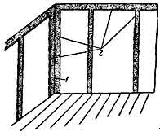
Маяки для устройства лузгов: 1 — лузг, 2 — маяки
Перед устройством маяков в лузгах поверхности провешивают, забивают гвозди и намазывают марки. Затем устанавливают на марки правил приготовляют не очень густой раствор и забрасывают его в промежуток между правилом и стеной. Устроив маяк с одной стороны лузга, правило переставляют на другую сторону и точно так же наносят раствор. Если раствор наносится под правило без пропусков (раковин), то можно получить совершенно ровный лузг, который в дальнейшем не требуется поправлять
Маяки в лузгах можно устроить и тогда, когда они выполнены обычно. Для этого концы маяков следует довести до самого потолка (набросать раствор и натереть полутерком). К маякам у самого потолка приставляют правило и хорошо его крепят. Затем приготовляют не очень густой раствор и наносят его под правило, т. е. в пространство между стеной и правилом, но так, чтобы он хорошо заполнил это пространство на всю его глубину. Как только раствор схватится, правило
снимают и на поверхности стены у потолка остается «горизонтальный маяк. Если потолок сделан из сборных жезобетонных плит, то лузг получается сразу. Чтобы по вертикальные маяки лузги, следует к маякам внизу приставить правило и нанести под него раствор, получая кусок маяка, или просто марку. Если в угол приставить правило 4 и нанеси под него раствор, то после его схватывания и снятия правила остается полоса раствора или маяк. Если теперь с другой стороны угла точно также поставить правило и нанести под него раствор, то после снятия правила образуется двумя маяка ровный точный лузг. В том случае, когда имеются на лузгах неровности и раковины, их исправляют и натирают полутерком.
Когда оштукатуривают потолок и стены, то на потолке также надо устроить маяки у самых стен с тем, чтобы затем устроить маяки и на стенах и тем самым получить горизонтальные узги.
Лузговые маяки делают из того же раствора, которым оштуатуривают поверхности.

Видеоматериалы по теме занятия:

- https://www.youtube.com/watch?v=NHK6MTG2zsk
- https://www.youtube.com/watch?v=XgFa76mO76U
- https://www.youtube.com/watch?v=J1gnbhYmHkg
- https://yandex.ru/efir?stream_id=4ce0fea299b235449bd3893d2039179a
- https://www.youtube.com/watch?v=181q8MUWbJ8

Домашнее задание

Изучить предложенный материал, просмотреть видеоматериалы по теме занятия (по ссылкам в тексте и в конце лекционного материала), составить конспект. Выполненную работу необходимо сфотографировать и выслать на электронную почту: tanchik.evgeniy68@mail.ru или на WhatsApp ( 8-918-684-77-87.)
Желаю вам успехов!

